ПРОГРАММНОЕ ОБЕСПЕЧЕНИЕ
мониторинга речных наводнений.
Долгобородов Леонид Евгеньевич (ОАО «НПК «РЕКОД»),
ОАО «НПК «РЕКОД», г. Москва, ldolgoborodov@rekod.ru

Открытым акционерным обществом «Научно-производственная компания «РЕКОД» разработано программное обеспечение «Мониторинг наводнений» с функциями:
- районирование территории по степени опасности паводков и наводнений, картографирование потенциально опасных зон, зон затоплений и оценка размеров затапливаемых площадей;
- оценка основных параметров и характеристик паводков и наводнений с учетом динамики и сценариев их развития;
- оценка уязвимости объектов и территорий, попадающих в возможную зону подтопления, прогнозирование потерь.
На примере мониторинга весеннего наводнения на р. Тихвинке сформированы тематические слои и проекты карт (рисунок 1), цифровая модель рельефа, подобраны и обработаны архивные космические снимки территории, проведена оперативная космическая съемка развития весеннего наводнения в г. Тихвин.
В рамках проекта по защите г. Тихвин от подтоплений и затоплений, с 2008 по 2013 гг. проводятся технические мероприятия, связанные с расчисткой русла и реконструкцией шлюзов. Актуализация в 2013 г. модели рельефа территории позволяет провести расчеты, оценить потенциальную эффективность от выполненных в рамках проекта работ и подготовить рекомендации для следующих этапов водохозяйственных мероприятий, предусмотренных проектом по защите г. Тихвин от подтоплений.
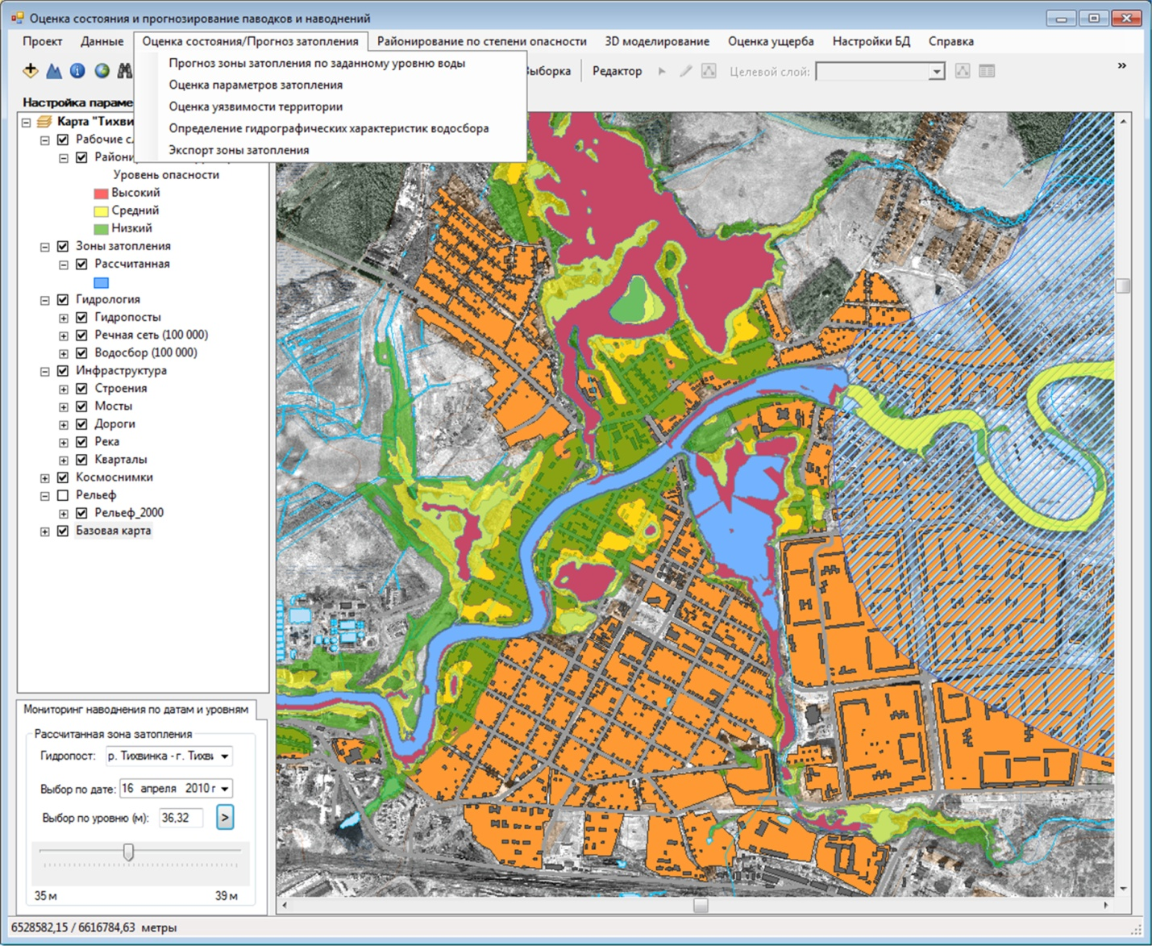
Рисунок 1 - Интерфейс программного обеспечения «Мониторинг наводнений»

В состав программного обеспечения «Мониторинг наводнений» входят следующие программные элементы:
- базовый программный модуль (ГИС и средства ввода-вывода данных);
- информационное хранилище (СУБД PostgreSQL) для хранения данных гидрологических наблюдений;
- информационное хранилище (файловая база данных) для хранения картографических материалов, атрибутивных данных, цифровых моделей рельефа, данных ДЗЗ;
- набор тематических программных модулей.

ПО «Мониторинг наводнений» осуществляет расчет и картографирование зон затопления на основании данных гидрологического мониторинга в пределах участка затопления, а также крупномасштабной цифровой модели рельефа (рисунок 2). Зона затопления представляется в виде плоского полигонального слоя, содержащего Z-отметку (отметку уровня затопления), пространственный охват которого совпадает с пространственным охватом цифровой модели рельефа исследуемого участка. Для расчета зон затопления при заданных уровнях производится расчет площадей на основании сравнения отметок TIN-модели рельефа с отметкой уровня водной поверхности. Для каждого базового треугольника TIN-модели рельефа формируется элементарный полигональный слой зоны затопления. Объединение элементарных полигональных слоев затопления приводит к формированию полигона рассчитанной зоны затопления.

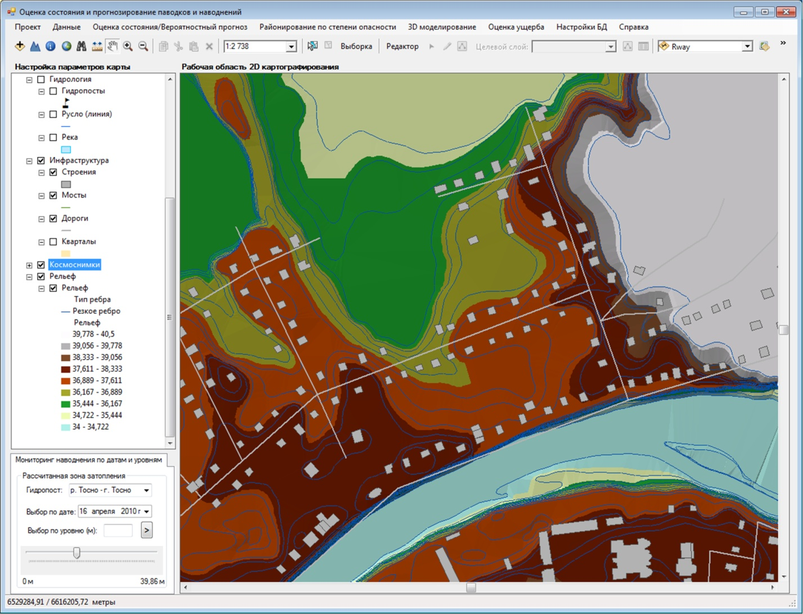
Рисунок 2 - Модель рельефа

В виде программных модулей реализованы математические модели развития наводнения (рисунок 3). Проведена верификация математических моделей по архивным космическим снимкам, и данным оперативной космической съемки наводнения, синхронизированной с наземными измерениями. В результате верификации установлена пригодность математических моделей прогнозирования развития критических ситуаций во время сезонных наводнений на реках северо-запада Российской Федерации.
С использованием данных дистанционного зондирования Земли апробированы методики анализа развития критических ситуаций, вызванных прохождением весеннего половодья. Практически определены требования к точности модели рельефа и параметрам дистанционного зондирования Земли.

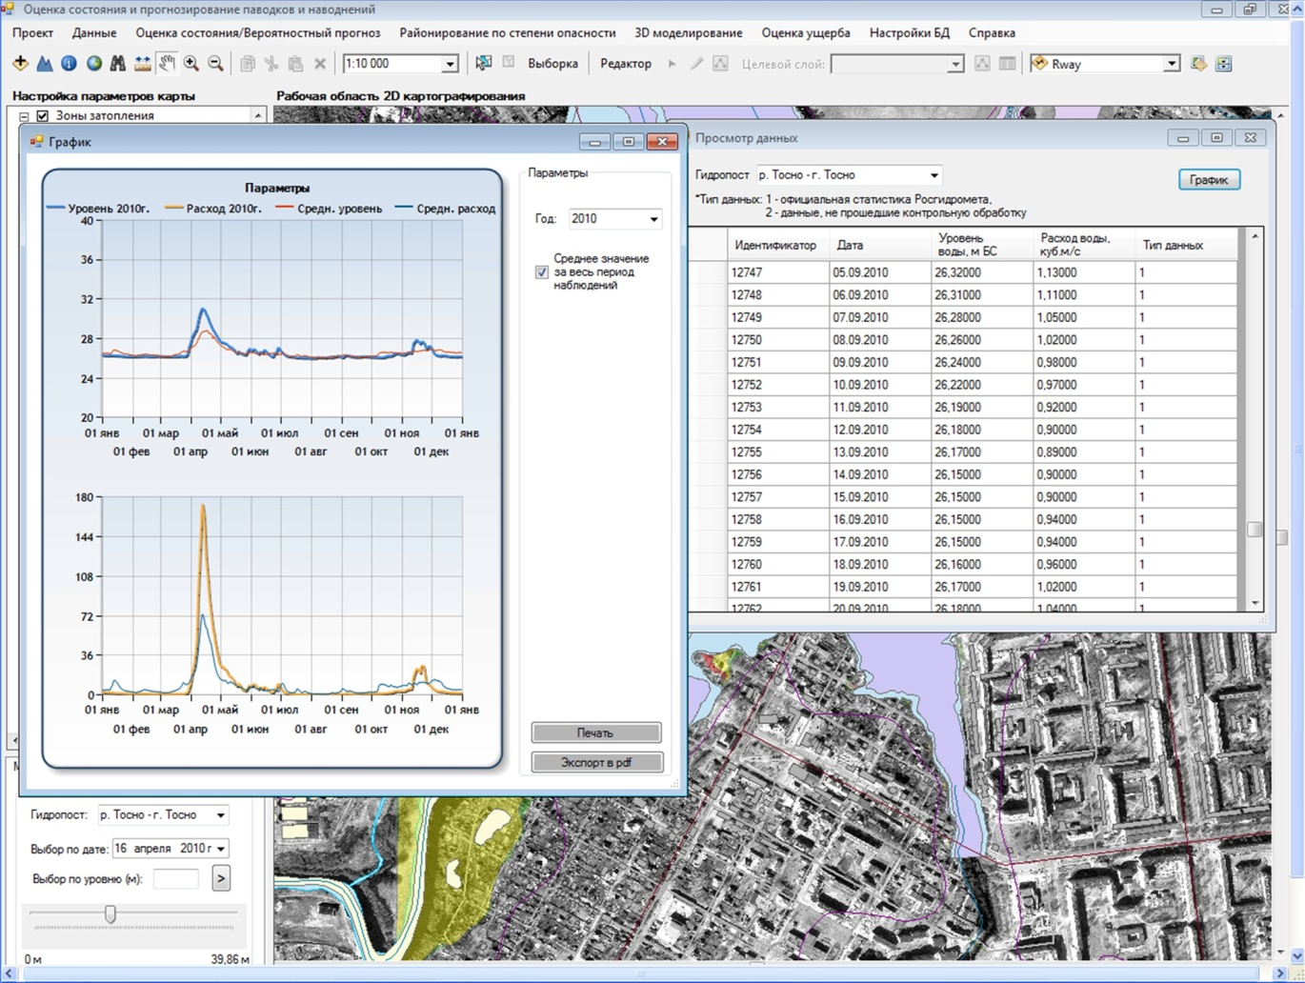
Рисунок 3 - Динамика развития наводнения

ПО «Мониторинг наводнений» осуществляет районирование зон затопления (рисунок 4) на основании данных гидрологического мониторинга в пределах участка затопления, а также цифровой модели рельефа по следующей методике:
- для пункта гидрологического мониторинга, находящегося в пределах зоны затопления, формируется база данных по уровням воды;
- ряд наблюденных уровней воды ранжируется по убыванию, находится максимальный уровень воды в реке;
- задается уровень выхода на пойму для центрального створа зоны затопления;
- производится сравнение ранжированного ряда уровней воды с отметкой выхода на пойму и выполняется классификация по признакам принадлежности руслу, не затапливаемой территории, градациям степени опасности затопления.

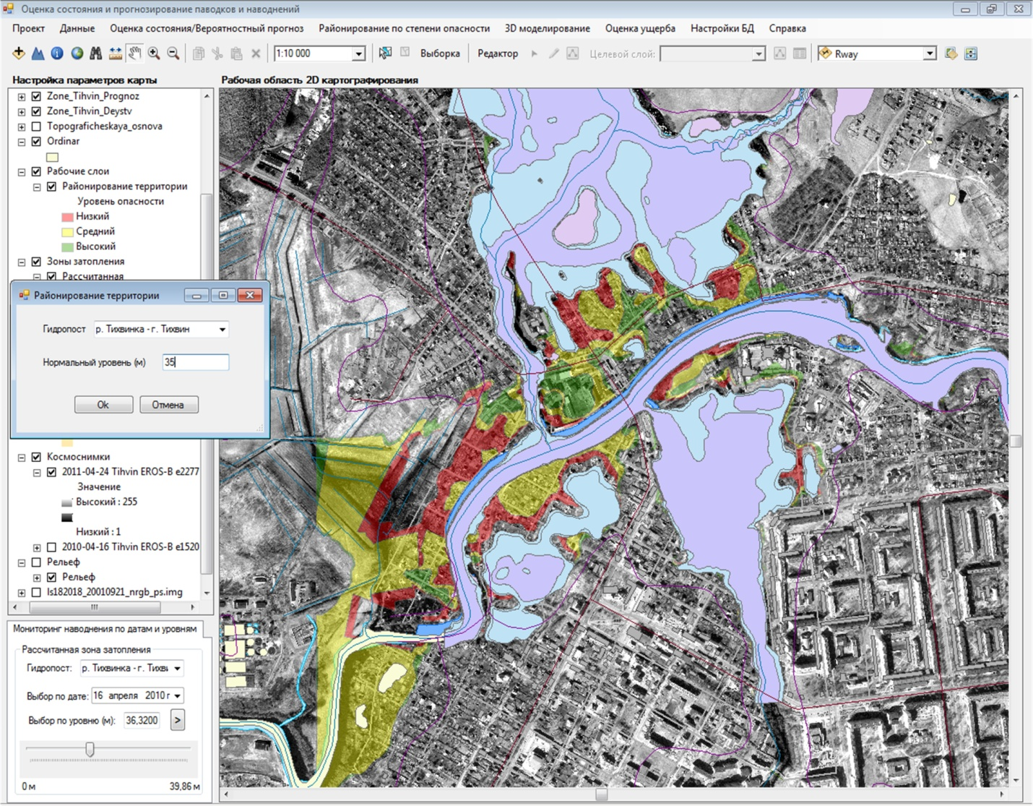
Рисунок 4 - Районирование зон затопления

ПО «Мониторинг наводнений» осуществляет расчет ущерба для зафиксированного наводнения (рисунок 6). Математическая модель оценки ущерба от наводнений основана на РД 153-34.2-002-01. Используются следующие исходные данные:
- общая площадь зоны катастрофического затопления с нанесением ее границ на карты масштаба 1:25000 или 1:10000;
- максимальная глубина затопления;
- максимальная скорость течения;
- продолжительность затопления.

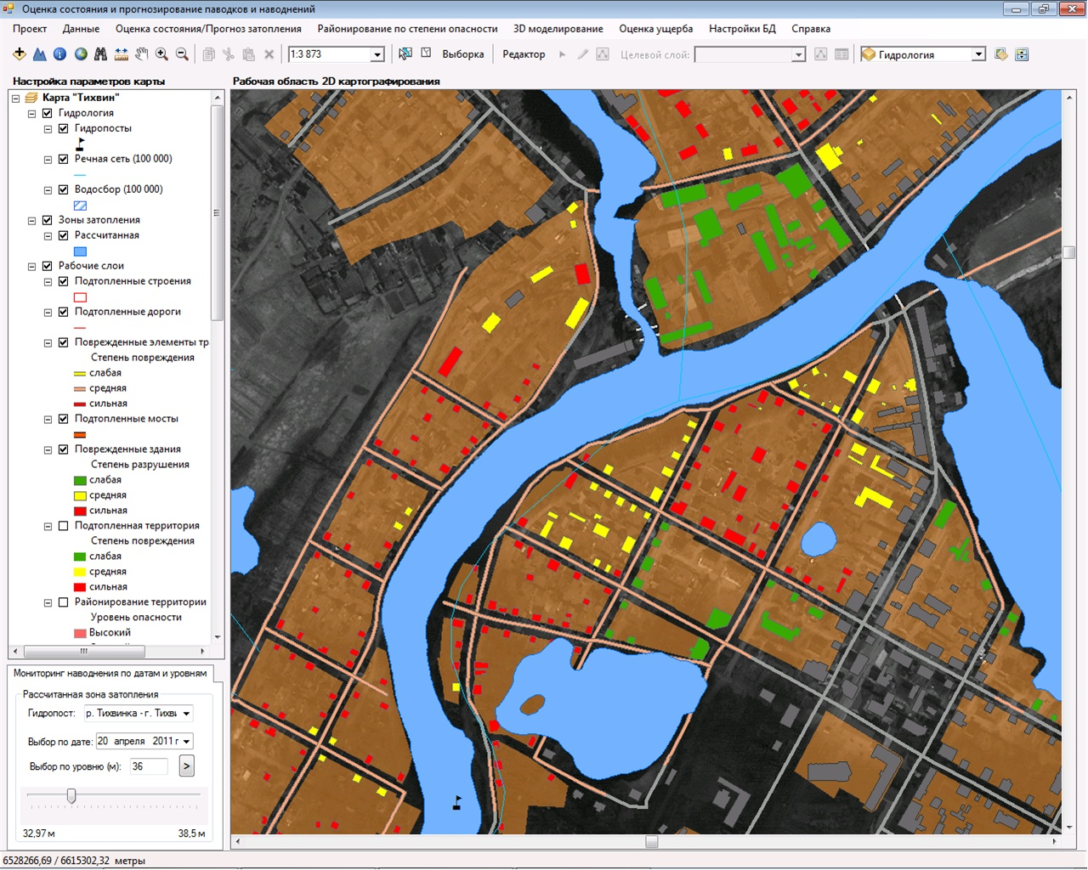
Рисунок 5 - Определение затапливаемых объектов и вычисление ущербов

С использованием общих показателей по субъекту Федерации (площадь территории, плотность и численность населения в городах и поселках, длина автодорог, стоимость фондов, валовой продукт и т.д.) и данных топографических планшетов, на которых нанесена зона катастрофического затопления, автоматизированным способом выполняются следующие действия:
- разбивка общей площади затопления на зоны;
- составление перечня затапливаемых населенных пунктов и объектов инфраструктуры;
- определение участков затрагиваемых транспортных коммуникаций и линий связи;
- вычисление ущербов.
Вычисляются ущербы:
- основным фондам;
- оборотным производственным фондам;
- готовой продукции предприятий;
- объектам транспорта и связи;
- жилому фонду и имуществу граждан;
- (расходы) на ликвидацию последствий аварии;
- сельскохозяйственному производству;
- от потери леса как сырья;
- экологический ущерб от затопления лесов;
- окружающей природной среде.
Суммированием всех видов ущербов от затопления определяется общий ущерб.

В результате описанной работы:
    - создано и апробировано программное обеспечение «Мониторинг наводнений» для мониторинга речных наводнений;
    - с использованием оперативной космической съемки и наземных данных в 2013 г. проведен гидрологический анализ развития критических ситуаций, вызванных прохождением весеннего половодья на р. Тихвинка.

